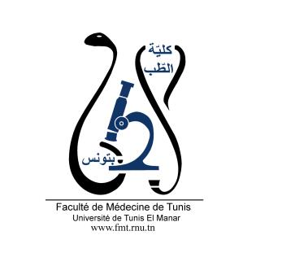
ENSEIGNEMENT POST UNIVERSITAIRE INTERDISCIPLINAIRE
Thème : La transfusion sanguine dans un contexte d’urgence

Départements concernés : Médecine A, Chirurgie B, Sciences de Base B, Santé communautaire A

Sections concernées : réanimation médicale, hématologie clinique et biologique, anesthésie réanimation, médecine d’urgence, gynécologie-obstétrique
Public cible : Résidents en réanimation médicale, hématologie clinique et biologique, anesthésie réanimation, médecine d’urgence, gynécologie-obstétrique et médecine de famille
Lien pour l’inscription : https://forms.gle/3nt2fC9vewsib3kn8
Date : 4 Mars 2023
Lieu : Amphi 3
Coordinateur : Pr Ag Mariem Cheikhrouhou
Objectif général de l’EPU : Gérer une transfusion sanguine dans une situation d’urgence

- Identifier les caractéristiques, les modalités de conservation et les indications des différents produits sanguins labiles (PSL)
- Poser l’indication d’une transfusion sanguine dans un contexte d’urgence
- Maitriser les règles de sécurité immunologique pour la transfusion des différents PSL
- Gérer un acte transfusionnel dans un contexte d’urgence
- Poser le diagnostic et prendre en charge un accident transfusionnel immédiat dans une structure d’urgence
- Gérer une transfusion massive

Objectifs spécifiques de l’EPU :
Programme détaillé́ :
 | Programme | Orateurs
8h45-9h | Pré-test
9H-9H30 | PSL : caractéristiques, conservation & indications | Dr Ons Ghali
9H30-09h50 | Cas clinique -1- gestion de l’hémorragie suite à un surdosage en AVK | Dr Hamida Maghraoui
9H50- 10H10 | Cas clinique -2- Crise vaso-occlusive : quand transfuser ? | Dr Turki Ines
10H10-10H30 | Cas clinique -3- CIVD décompensée chez un polytraumatisé | Dr Rebaii Lotfi
10H30-10H50 | Cas clinique -4- accident transfusionnel immédiat/ TRALI | Dr Alia jebri
10H50-11H | « Pause »
11H-11H20 | Cas clinique 5- accident hémolytique retardé chez un polytransfusé | Dr Maroua Bahri
11H20-11H40 | Cas clinique -6- complication métabolique : hyperkaliémie suite à une transfusion d’un CGR hémolysé | Dr Neila Maaroufi
11H40-12H10 | Physiopathologie de l’état de choc hémorragique | Dr Walid Sellami
12H10-12H40 | Transfusion massive : définition et organisation | Dr Mariem Cheikhrouhou
12H40-13H | Cas clinique -7- Hémorragie massive du post-partum | Dr Sofiène Ben Marzouk
13H-13H15 | Post-test

